**20分**

お好み焼き風卵焼き



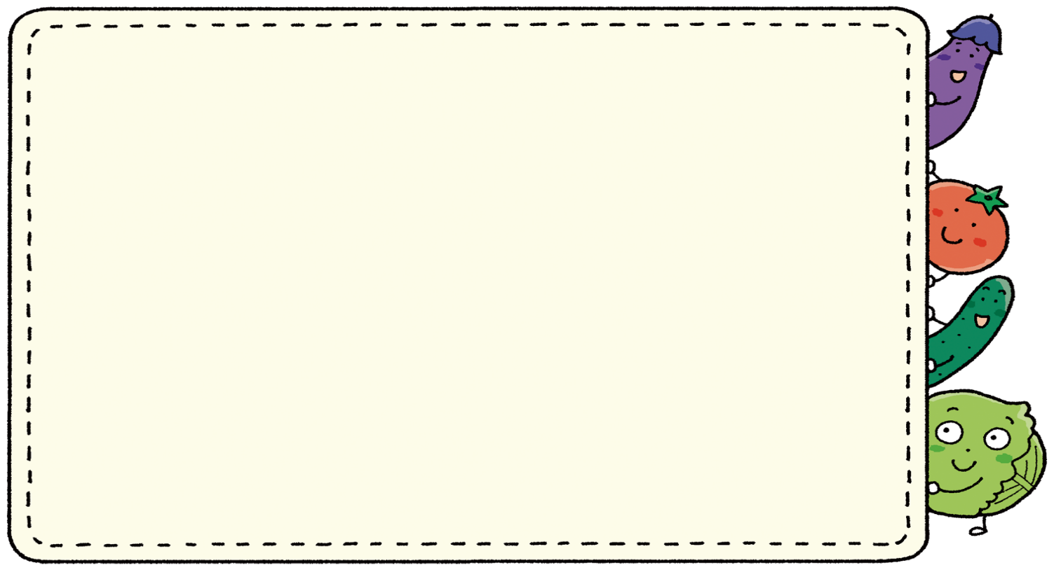

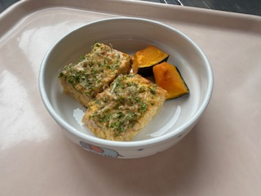

小麦粉を使わない卵焼きです。野菜もたくさん食べてくれますよ♪

|  |  |
| --- | --- |
| 材料 | 作りやすい分量 |
| 油 | 大さじ1 |
| 豚肉（小間切れ） | 50g |
| にんじん | 1/6本 |
| キャベツ | 5枚 |
| 卵 | 3個 |
| 中濃ソース | 大さじ2 |
| かつお節 | 適量 |
| 青のり | 適量 |
| マヨネーズ | 適量 |

|  |
| --- |
| **作り方** |
| ①にんじんはイチョウ切り、キャベツは千切りにする。  ②フライパンに油を熱し、豚肉と①を炒める。  ③ボウルに卵を溶きほぐし、②を入れて混ぜる。  ④フライパンに③を流しいれ、両面を焼く。  ⑤お好みでソース、かつお節、青のり、マヨネーズをトッピングしたら完成。  ＊オーブンの場合は160℃に予熱して20分焼く。 |

[](http://www.seirei.or.jp/hq/)